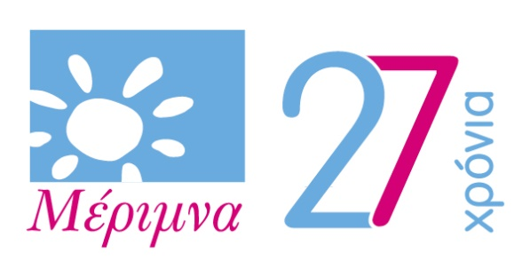


ΑΙΤΗΣΗ ΣΥΜΜΕΤΟΧΗΣ
ΕΠΙΜΟΡΦΩΤΙΚΟ ΠΡΟΓΡΑΜΜΑ
ΣΥΝ+ΔΕΣΜΟΙ: ΣΤΗΡΙΞΗ ΤΗΣ ΣΧΟΛΙΚΗΣ
ΚΟΙΝΟΤΗΤΑΣ ΣΤΗ ΣΚΙΑ ΤΗΣ ΠΑΝΔΗΜΙΑΣ

Επώνυμο :
Όνομα :
Έτος γέννησης :
Ειδικότητα :
Χρόνια προϋπηρεσίας :
Σχολείο στο οποίο εργάζεστε:
Τηλέφωνο:
E-mail :

- Έχετε παρακολουθήσει στο παρελθόν σεμινάρια, ημερίδες ή συμπόσια που έχει διοργανώσει η Μέριμνα; Όχι Ναι
Αν ναι, αναφέρετε ποια ήταν αυτά.

- Έχετε στηρίξει μαθητή που πενθεί την απώλεια αγαπημένου προσώπου;

Ναι Όχι

3. Έχετε στηρίξει μαθητή που βιώνει απειλητική για τη ζωή ασθένεια αγαπημένου προσώπου ;

Ναι Όχι

4. Από πού μάθατε για τα επιμορφωτικά σεμινάρια της Μέριμνας;
Ιστοσελίδα/ Facebook
Newsletter Μέριμνας
Φίλοι / Γνωστοί
Άλλο (παρακαλώ συμπληρώστε)

5. Το επιμορφωτικό πρόγραμμα «ΣΥΝ-ΔΕΣΜΟΙ» θα επαναληφθεί τρεις φορές. Σε ποιο από τους τρεις κύκλους επιμόρφωσης θέλετε να δηλώσετε συμμετοχή; (σημειώστε με Χ τις προτιμήσεις σας);

Επιμορφωτικό Πρόγραμμα 09 – 24 Mαΐου 2022

Επιμορφωτικό Πρόγραμμα 02 – 17 Ιουνίου 2022

6. Θα σας ενδιέφερε να λαμβάνετε ενημερώσεις για τα νέα, τις δράσεις και τις καταρτίσεις της Μέριμνας;

Ναι Όχι

* Μόλις λάβουμε την αίτησή σας θα επικοινωνήσουμε μαζί σας με email

